信息系统需求说明书
- 需求实现的目标
通过接入第三方鉴权接口验证业务环节收付费账号。
- 需求涉及的范围
新契约、保全、理赔
- 需求涉及的应用系统
APP、官网、H5、核心
- 需求涉及的业务政策
无
- 需求描述
- 需求总体说明
- 需求总体说明
原有的检验规则、业务场景无变化，接入一个新的第三方接口。
- 通用属性说明
无
- 其他说明
无
- 业务功能需求说明
通过调用第三方鉴权接口，判断卡号的正确性，调用之后根据业务规则进行阻断或通过。
- 业务功能需求说明
- 新契约部分
（1）鉴权适用的场景
- 新契约投保（包括实时和批量收费）时，且投保人指定账户非我社留存的历史鉴权账户
- 收费指定账户必须为大陆境内借记卡。
（2）鉴权适用的证件类型：账户持有人在我社留存身份证件类型为身份证的。
（3）鉴权信息记录
- 凡经过鉴权流程的账户，均需要记录每次鉴权时间和结果，鉴权结果包括四要素鉴权通过、四要素鉴权失败、三要素鉴权通过、三要素鉴权非客户原因失败、三要素鉴权客户原因失败；
- 可记录为客户历史账户的情形：四要素鉴权通过的账户、三要素鉴权通过的账户、三要素鉴权非客户原因失败但收费成功的账户。
（4）鉴权通知：鉴权通过后无需给客户发送短信等通知，但如果是鉴权失败需要在界面显示失败原因。
- 保全和续期部分
（1）鉴权适用的场景
- 交费账户变更项目，且客户指定账户非我社留存的历史鉴权账户；
- 保全收付费项目，且客户指定账户非我社留存的历史鉴权账户；
- 保全收付费、续期收费、养老金自动付费等不成功需要更改账户信息，且客户指定账户非我社留存的历史鉴权账户；
- 收付费指定账户必须为大陆境内借记卡。
（2）鉴权适用的证件类型：账户持有人在我社留存身份证件类型为身份证的。
（3）鉴权信息记录：同新契约部分。
（4）鉴权通知：同新契约部分。
- 理赔部分
（1）鉴权适用的场景：适用于理赔付费项目，具体场景为：
- 核心业务系统录入或调整受益人账户信息且该账户非我社历史已鉴权账户时；
- 理赔付费不成功，客户通过电商平台录入非我社历史已鉴权账户时；
- 付费指定账户必须为大陆境内借记卡。
（2）鉴权适用的证件类型：核心系统内记录受益人证件类型为身份证的（取核心系统立案页面录入的申请人身份证件信息）。
（3）核心业务系统四要素鉴权时，手机号码取核心系统【查看给付计划】菜单中录入每位领款人联系电话。
（4）鉴权信息记录：同新契约部分。
（5）鉴权通知：同新契约部分。
- 补鉴权批处理
对于三要素鉴权非客户原因失败但收费成功的账户，应增加补鉴权批处理，参照《鉴权流程》依次进行四要素鉴权和三要素鉴权。如批处理结果为鉴权通过，则应记录本次鉴权信息并更新鉴权结果；如批处理结果为三要素鉴权非客户原因失败，则应记录本次鉴权信息并继续进行补鉴权批处理；如批处理结果为三要素鉴权客户原因失败，需在系统后台记录失败原因。
3、业务功能流程
- 流程图
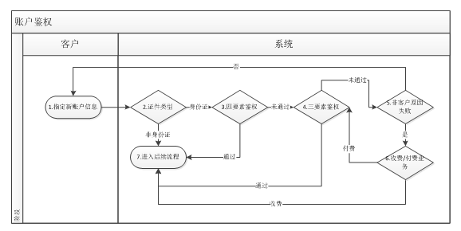

- 流程说明
序号 | 流程 | 说明
1 | 指定新账户信息 | 客户录入指定账户，且该指定账户非我社留存的历史鉴权账户。
2 | 判断证件类型 | 账户持有人留存的证件类型是否为身份证。身份证进入流程3，非身份证进入流程7。
3 | 四要素鉴权 | 进行四要素（户名、账号、身份证号码、手机号）鉴权。通过进入后续流程7，未通过进入流程4。
4 | 三要素鉴权 | 进行三要素（户名、账号、身份证号码）鉴权，通过进入后续流程7，未通过进入流程5。
5 | 非客户账户原因失败 | 如三要素鉴权失败属于非客户账户原因失败，自动继续进行n次（可配置）三要素鉴权。如客户账户原因导致的鉴权失败，需要提示客户重新确认账户信息；如非客户账户原因鉴权失败，进入流程6。
6 | 收费/付费业务 | 对于非客户原因三要素鉴权失败的，判断属于收费还是付费业务,其中交费账户变更视同收费业务.收费业务进入流程7，付费业务回到流程4。
7 | 进入后续流程 | 新契约：鉴权流程通过后进入收费流程  保全/续期：鉴权流程通过后进入后续处理流程  理赔：鉴权流程通过后进入后续处理流程
- 业务功能涉及单证
- 单证格式（以附件方式给出）
无
- 单证数据项说明
无
- 单证输入、输出要求
无
- 数据及公式
- 业务功能所涉及数据
无
- 业务功能所涉及公式
无

